 | Juillet 2014 Semaine 1 Thème : Bois et Jeux de Société
 |  | LUNDI 07/07 |  | MARDI 08/07 |  |  | MERCREDI 09/07 | JEUDI 10/07 |  | VENDREDI 11/07  Venir Déguiser « Moyen Age »
 |  | 8h30-9H30 Accueil des enfants
 |  | MATIN
PETITS  Marielle (Anaïs 1) |  | 9h30-10h30  Présentation de l’équipe et du partage des groupes.  10h30-11h30  Présentation du thème  « Bois et Jeux de Société»  11h30-11h45  Récré |  | 9h30-10h30 Fabrication  Mikado Géant |  | 10h30-11h30  Activités à la Carte  -Danse de Salon  -Cuisine (gâteaux yaourt)  -Pêche |   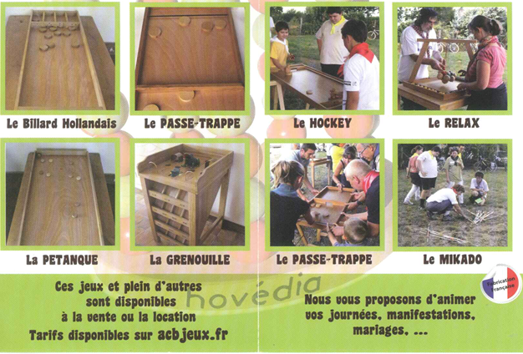 | 9h30-10h30  Fabrication  Maquette Cabane en Bois individuelle  10h30-11h30  Jeux Extérieur |  | 9h30-10h  Explication Grand Jeux  10h-11h30  Grand Jeux « Civilisation »
MOYENS  Mallaury (Anaïs 1) |  |  |  | 9h30-10h30  Finition Création de Jeux de Société |  |  |  | 9h30-11h30  Fabrication Cabane en Bois
GRANDS
Emma / Amandine
 |  | 11h45-13h Repas
 |  | APRES-MIDI
 |  | 13h-14h Temps calme / 13H-14H45 Sieste |  |  |  |  |  |  | 13h-14h30 Film
PETITS  Marielle (Anaïs 1) |  | 14h-15h  Activité Manuelle | 15h-16h  Activités à la Carte  -Ultimate  -Foot  -Ping-pong | 14h-14h45  Finition Mikado Géant  14H45-15H45  PISCINE |  |  |  | 14h-14h45  Finition Mikado Géant  14H45-15H45  PISCINE |  | 14H30-16H  Grand Jeux  « Civilisation »
MOYENS  Mallaury (Anaïs 1) |  | 14h-15h  Création de Jeux de Société | 15h-16h  Activités à la Carte  -Ultimate  -Foot  -Ping-pong | 14h15-15h30  PISCINE |  |  |  | 14h15-15h30  PISCINE |  | 14H30-16H  Grand Jeux  « Civilisation »
GRANDS
Emma /Amandine
16h00-16h45 GOÛTER
16h45-17h00 Danses été
 |  | Idées enfants |  |  | Idées enfants  Et Sable coloré (Anaïs 1) |  |  | Jeux de Société créés par les enfants |  | Idées enfants
NUIT AU CENTRE
Jeux : Dessinez mon magasin + Marché de pasdi-pasdo

